1 – Entity Framework

Библиотека, която позволява на комуникация чрез код с бази данни

Таблиците се представят чрез обикновени класове

Заявките се пишат с LINQ (Language Integrated Query), което използва ламбда изрази

Позволява да се използват миграции на базата, за да се добавят нови таблици или да се актуализират структурите на съществуващите

Разрешава да работим с бази по обектно ориентиран начин.

2 – Архитектура

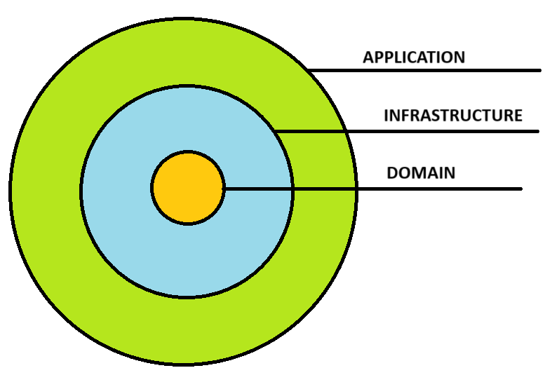

Domain: съдържа класове, които представляват таблиците в базата

Infrastructure: съдържа класове, които ни позволяват да изпращаме заявки към базата, както и конфигурации за самата база

Application: приложението, с което работят потребителите. То се грижи да запазва входящи данни и да показва изходящи данни по приятен за потребителя начин, като потребителят няма нужда да разбира от техническите операции (като черна кутия).

3 – Практика

- domain

-infrastructure

Microsoft.EntityFrameworkCore

Microsoft.EntityFrameworkCore.SqlServer

Microsoft.EntityFrameworkCore.Tools

Add-Migration InitialCreate

-application

Microsoft.EntityFrameworkCore.Design

Microsoft.Extensions.Hosting

Microsoft.Extensions.Hosting.Abstractions

Server=.\\SQLEXPRESS;Database=MoviesDb;Trusted_Connection=True;TrustServerCertificate=True;

Server=(LocalDB)\\.;Database=MoviesDb;Trusted_Connection=True;TrustServerCertificate=True;

Github: <https://github.com/pk-csi/CSI-training-summer-2025>